**Globale Auswirkungen des Klimawandels**

Die Geschwindigkeit des weltweiten [Klimawandels](https://www.global2000.at/themen/klimawandel) ist besorgniserregend. Beim Übergang von der letzten Eiszeit erwärmte sich die Erde um etwa 5 °C und brauchte dafür 5.000 Jahre. In den letzten 100 Jahren hat sich dagegen bereits um ein ganzes Grad erwärmt. Um die schlimmsten Auswirkungen des Klimawandels verhindern zu können, müssen wir den weltweiten Temperaturanstieg auf 1,5 Grad begrenzen. Doch welche Auswirkungen hat der [Klimawandel](https://www.global2000.at/themen/klimawandel) bereits jetzt?

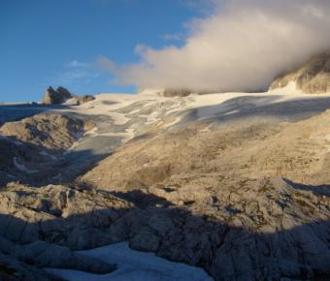Welche Ausmaße der Klimawandel noch annehmen wird, hängt sehr stark von unserem Handeln ab. Der Weltklimarat IPCC (Intergovernmental Panel on Climate Change) hat dazu mehrere Szenarien entwickelt. Zusätzlich zur bereits eingetretenen Erwärmung von etwa 0,85 °C wird schon für die nächsten Jahrzehnte eine weitere Erwärmung um 0,3 bis 0,7 °C vorausgesagt. Bis Ende des Jahrhunderts könnte die Temperatur dann sogar um 4,8 °C gegenüber dem heutigen Niveau steigen. Lesen Sie hier mehr zu den [Auswirkungen des Klimawandels in Österreich](https://www.global2000.at/klimawandel-oesterreich).

In den meisten der bisher untersuchten Szenarien wird aber eine globale Erwärmung von 1,5 °C überschritten - das erklärte Ziel des Pariser Klimaabkommens wäre somit nicht erreicht. Deshalb wird der Weltklimarat nun dazu aufgefordert bis 2018 in einem "Special Report" darüber zu berichten, mit welchen Emissionspfaden dieses Ziel noch erreichbar bleibt und auch darüber, was passiert, wenn das Ziel verfehlt wird. Die Einhaltung der planetaren Grenzen ist wichtig, denn es steht viel auf dem Spiel: Eine unkontrollierte Klimaänderung würde schwere, anhaltende und irreversible Auswirkungen auf Mensch und Umwelt haben.

**Die wichtigsten Gefahren auf einen Blick:**

* Mit steigender Temperatur steigt das Risiko eines **„Kippens“ des Klimasystems**. Abrupte, großflächige und irreversible Klimaänderungen sind dann die Folge. Die Funktion von Ökosystemen am Land und im Wasser wäre dann bedroht. Bis dato ist wissenschaftlich noch nicht genau geklärt, wo genau die „Kipppunkte“ der tragenden Säulen des Klimasystems liegen, das Risiko steigt aber mit zunehmender Erwärmung.
* Eingrenzungen kann die Wissenschaft bei einigen Kippelementen aber bereits vornehmen. So droht der Kollaps des Amazonas-Regenwaldes und in der Folge die **Versteppung** bei einer globalen Erwärmung von 3 bis 4 Grad. Das völlige **Abschmelzen des Grönlandeises**, das den **Meeresspiegel allein um 7 Meter ansteigen** lassen würde, ist bei einer globalen Erwärmung von 1 bis 4 Grad zu erwarten.
* Die sozialen Auswirkungen einer ungebremsten Klimakrise wären enorm und würden Millionen **Menschen zu Flüchtlingen machen**, in vielen Regionen würde die jetzt schon prekäre Ernährungssituation massiv verschärft, ganze Nationen würden dem Meeresspiegelanstieg zum Opfer fallen.
* Der Klimawandel wird starke Auswirkungen auf die Ökosysteme der Erde haben. Ein großer Teil der heute lebenden **Tier- und Pflanzenarten ist vom Aussterben bedroht**, wenn der Klimawandel unkontrollierbare Ausmaße annimmt. Klimaänderungen geringeren Ausmaßes in der Vergangenheit haben bereits zu Artensterben geführt. Stark betroffen sind beispielsweise Korallenriffe. Durch die Erwärmung, weniger Sauerstoff und die Versauerung der Ozeane kommen sie unter Druck und sterben ab.
* Ungebremster Klimawandel würde zudem weltweit die **Nahrungsmittelsicherheit unterminieren**. Die Produktion von Weizen, Mais und Reis ist in tropischen Regionen und gemäßigten Breiten bereits bei einem Anstieg der lokalen Temperatur um 2 °C negativ betroffen. Ein Anstieg der globalen Temperatur um mehr als 4 °C würde zusammen mit steigender Nahrungsmittelnachfrage aber ein massives Risiko für die globale Nahrungsmittelversorgung darstellen. Erschwerend kommt hinzu, dass die Wasserverfügbarkeit in den meisten trockenen und subtropischen Regionen verringert wird. Das könnte auch zu Konflikten um knappe Ressourcen führen.
* Der Klimawandel wird sich vor allem in armen Regionen negativ auf die Gesundheit auswirken und bereits bestehende **Gesundheitsrisiken**, wie die Verbreitung von Infektionskrankheiten verschärfen. Bis Ende des Jahrhunderts wird die Kombination von hoher Temperatur und Luftfeuchtigkeit in betroffenen Gebieten menschliche Aktivitäten wie Arbeit im Freien und die Nahrungsmittelproduktion stark einschränken.
* Weltweit werden viele städtische Gebiete durch **Hitzestress, Stürme, Extremniederschläge, Überschwemmungen, Murenabgänge, Dürre, Wasserknappheit, Meeresspiegelanstieg und Sturmfluten** stark bedroht.
* In ländlichen Gebieten werden starke Auswirkungen auf die **Wasserverfügbarkeit, Nahrungsmittelsicherheit, die Infrastruktur und bäuerliche Einkommen** erwartet.
* Mit zunehmendem Wissensstand wird der Klimawandel immer gefährlicher eingeschätzt. In den sogenannten "reasons of concern" fasst der Weltklimarat die wesentlichen Risiken zusammen. Im Jahr 2014 wurde erstmals die Kategorie "very high risk" (violett) violett eingefügt. Die höher eingeschätzten Risiken haben auch dazu geführt, dass bei den Zielen nachgeschärft wurde und bei der Klimakonferenz in Paris festgelegt wurde, die globale Erwärmung auf möglichst weit unter 2° einzudämmen und dass Anstrengungen unternommen werden sollen, sie auf 1,5 °C einzugrenzen. Vor allem sensible Ökosysteme sind aber schon jetzt, ab einer Erwärmung von einem Grad, bedroht.
* Ungebremster Klimawandel würde durch Schäden und Einschränkungen der Produktivität das **Wirtschaftswachstum global verringern** und die globale Armutsbekämpfung damit schwieriger machen. Schon bei einer Erwärmung um zwei Grad werden sich die Kosten auf 0,2 bis zwei Prozent des Weltbruttosozialprodukts belaufen. Mit zunehmender Erwärmung nehmen die Folgen dabei immer stärker zu. Der Klimawandel wird dann neue Armutsfallen und Hungergebiete entstehen lassen.
* Der Klimawandel droht Millionen Menschen zu entwurzeln und zu Flüchtlingen zu machen. Bis zu 250 Millionen Klimaflüchtlinge werden allein in Afrika und Asien bereits bis 2020 erwartet. Durch die besondere Betroffenheit von Afrika wird erwartet, dass sich vor allem von dort Flüchtlingsströme nach Europa verstärken werden. Bevölkerungen, die wenig Erfahrung mit Migration haben und nicht auswandern, werden stärker zunehmenden Extremereignissen ausgesetzt sein. Indirekt trägt der Klimawandel zur Verursachung von gewalttätigen Konflikten bei, indem er Konfliktursachen, wie Armut und wirtschaftliche Krisen verursacht. Diese Konflikte können ihrerseits wieder Fluchtbewegungen auslösen.
* Küstenregionen und niedrig gelegene Flussdelten sind dazu vom Meeresspiegel bedroht. Dieser wird sich noch über Jahrhunderte fortsetzen, selbst wenn es gelingt die Treibhausgasemissionen noch einzudämmen. Bis Ende des Jahrhunderts wird erwartet, dass er um etwa einen Meter steigen wird. Ein höherer Anstieg ist möglich und würde nach derzeitigem Wissensstand dann eintreten, wenn Teile der Antarktis instabil werden und kollabieren. In diesem Fall zeigen Modelle bis zu zwei Meter Meeresspiegelanstieg bis zum Ende des Jahrhunderts. Er wird dann aber weitergehen und größere Ausmaße annehmen. „Kippt“ das Grönlandeisschild und schmilzt es vollständig ab, wäre ein Anstieg des Meeresspiegels um 7 Meter die Folge. Wo genau der "Kipppunkt" liegt, ist noch unklar. Die Klimawissenschaft hat die Schwelle dafür bei einer globalen Erwärmung um 1 bis 4 °C eingeordnet.
* Letztendlich entscheiden wir, ob wir in einer Welt leben werden, in der es gelingt die globale Erwärmung noch einigermaßen unter Kontrolle zu halten (Abbildung linke Seite) oder ob wir uns mit den schweren Konsequenzen einer massiven globalen Erwärmung (Abbildung rechte Seite) auseinandersetzen müssen.

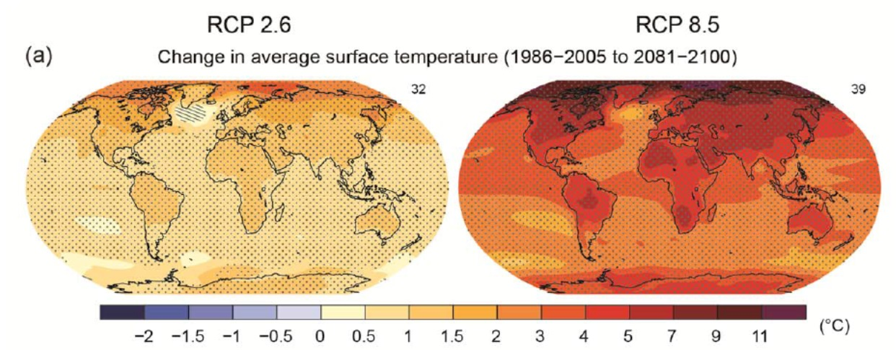  
Quelle: IPCC (2014): Synthesis Report, S. 16

https://www.global2000.at/globale-auswirkungen-des-klimawandels